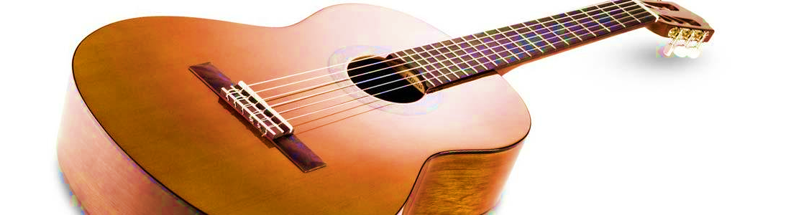

|  |
| --- |
| **VII MAŁOPOLSKI KONKURS ZESPOŁÓW GITAROWYCH KRZESZOWICE 2024** |

**REGULAMIN**

1. Organizatorem VII Małopolskiego Konkursu Zespołów Gitarowych jest Państwowa Szkoła Muzyczna I stopnia im. Zygmunta Noskowskiego w Krzeszowicach oraz Stowarzyszenie *Pokochajmy Muzykę* w Krzeszowicach.
2. Celem konkursu jest przedstawienie osiągnięć uczniów, wymiana doświadczeń pomiędzy pedagogami a także propagowanie muzykowania zespołowego oraz poszerzenie znajomości literatury gitarowej.
3. Konkurs przeznaczony jest dla uczniów szkół muzycznych I i II stopnia oraz szkół niepublicznych realizujących program publicznych szkół muzycznych I stopnia.
4. Przesłuchania konkursowe odbędą się w dniu 21.03.2024 r. w Państwowej Szkole Muzycznej I stopnia im. Zygmunta Noskowskiego w Krzeszowicach przy ul. Ogrodowej 7.
5. W przypadku dużej ilości zgłoszeń konkurs zostanie przedłużony do 22.03.2024 r.
6. Konkurs jest jednoetapowy. Przesłuchania odbędą się w formie występu publicznego.
7. W konkursie mogą wziąć udział zespoły złożone wyłącznie z gitar (od duetu do nonetu).
8. Zespoły mogą składać się zarówno z uczniów cyklu sześcioletniego jak i cyklu czteroletniego.
9. Zespoły uczestniczące w konkursie wykonują utwór obowiązkowy z wybranej epoki: renesans, barok, klasycyzm.
10. Mile widziany utwór z gatunku muzyki rozrywkowej lub popularnej.
11. Czas występu - do 10 minut.
12. Zespoły prezentują program z nut.
13. Występy uczniów oceniać będzie jury powołane przez organizatorów.
14. Jury ocenia poziom gry zespołów w skali 1 – 25 punktów. W każdej z dwóch kategorii tj. Szkoła Muzyczna I i Szkoła Muzyczna II stopnia zostanie przyznane I, II, III miejsce oraz wyróżnienie. Nagrodzone zostaną zespoły, które otrzymają co najmniej 21 punktów. Wszyscy wykonawcy otrzymają dyplomy uczestnictwa a laureaci konkursu uhonorowani zostaną nagrodami.
15. Jury zastrzega sobie prawo do przyznania miejsc ex aequo.
16. Decyzje jury są ostateczne i nieodwołalne.
17. Zgłoszenia uczestników wraz z klauzulą RODO należy przesyłać na załączony formularzu (wypełnionym komputerowo, listownie lub pocztą elektroniczną) do dnia 11.03.2024 r. na adres: Państwowa Szkoła Muzyczna I stopnia im. Z. Noskowskiego, ul. Ogrodowa 7, 32-065 Krzeszowice, e-mail szkoły:biuro@psm-krzeszowice.pl
18. Szczegółowy harmonogram przesłuchań konkursowych zostanie umieszczony do dnia 16.03.2024 r. na stronie internetowej szkoły: www. psm-krzeszowice.pl.
19. Koszt przejazdu i wyżywienia pokrywają uczestnicy lub szkoły delegujące.
20. Wysłanie zgłoszenia jest równoznaczne z przyjęciem regulaminu konkursu.

Wszelkie pytania i wątpliwości prosimy kierować na adres organizatora - (adres szkoły) lub telefonicznie pod numerem 504 095 173 oraz na maila [komimar@poczta.onet.pl](mailto:komimar@poczta.onet.pl)



